IPTRONIC NVR4K3220
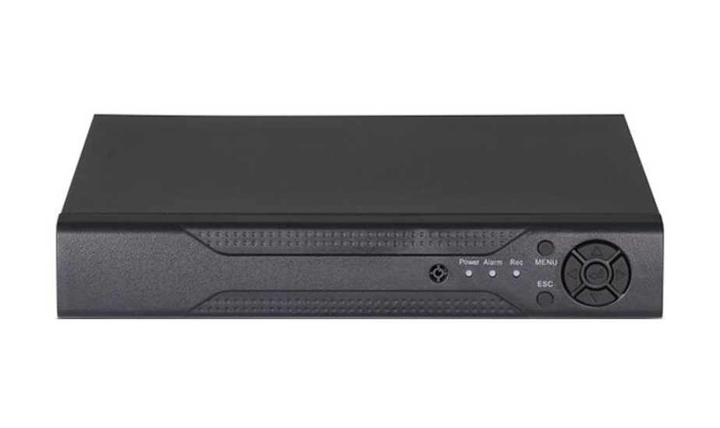

Технический паспорт
Общая информация
32-х канальный сетевой регистратор. Процессор: HI3536C. Количество сетевых каналов Видео: 32. Сетевой порт: 10/100/1000 Мбит/сек, RJ45. Формат записи: H.264/H.265. Выходы видео: VGA, HDMI. Архив: 2 HDD до 6Tb SATA. Способ записи: Постоянно, По расписанию, По событию, Вру чную. Способы архивации: USB HDD, USB-flash, загрузка по сети, просмотр на ПК. Управление видеорегистратором: USB Мышь, через Web, через CMS. Скорость записи: до 25 кадров/сек на канал при разрешении 5М/3М/1080P. Сетевое управление: WEB сервер, CMS, до 6 пользователей. Мобильные платформы: IOS (iPhone, iPad), Android. Поддержка: P2P, WiFi, 3G/4G (через любой роутер). Габаритные размеры: 233х300х45 мм. Питание: 12В. Протоколы: TCP/CP, HTTP, UPnP, DNS, NTP, SMTP, PPPoE, DHCP, FTP, DDNS, RTP, RTSP, RTCP, p2p

Основные характеристики
- Разрешение камер до 5Мп
- Поддержка стандарта ONVIF версии 2.4
- Бесплатный облачный сервис
- Компрессия производится кодеком H.264/265
Комплект поставки

Имя | Количество
Видеорегистратор | 1
Инструкция | 1
Блок питания | 1
Мышь компьютерная | 1

Спецификация
Характеристики системы
Процессор | HI3536C
Операционная система | Embedded LINUX
Характеристики видео
Вход | 32 канала
Выход | 1 VGA, 1 HDMI
Характеристики аудио
Вход | -
Выход | -
Сжатие аудио | -
Видеозапись
Сжатие видео | H265/H264
Разрешение | 5М/3М/1080P
Скорость записи | до 25 кадров/сек на канал при разрешении 5М/3М/1080P
Способ записи | Постоянно, По расписанию, По событию, Вручную
Способы архивации | USB HDD, USB-flash, загрузка по сети, просмотр на ПК
Сеть
Интерфейсы | 10/100/1000 Мбит/сек, RJ45
Протоколы | TCP/CP, HTTP, UPnP, DNS, NTP, SMTP, PPPoE, DHCP, FTP, DDNS, RTP, RTSP, RTCP, p2p
Сетевое управление | WEB сервер, CMS, до 6 пользователей
ONVIF | да
Wi-Fi | да
CMS | Support Windows 7/ Windows 8/Windows 10/MAC OS
P2P | Да (XMeye)
Мобильные устройства | IOS (iPhone, iPad), Android
Хранение
Интерфейс | 2 HDD SATA
Емкость | до 6 Тб
HDD в комплекте | Отсутствует
Основные
Питание | 12В
Рабочая температура | -10~55℃/10~90%
Габаритные размеры | 233х300х45 мм
Вес | 8 кг (без HDD)

Данные камеры по умолчанию:
IP адрес: 192.168.1.9
Логин / пароль: admin / -----

Официальный ресурс компании Iptronic
Актуальную информацию о продукции Iptronic Вы всегда можете посмотреть на нашем сайте: www.iptronic.ru
На нем Вы можете найти подробную информацию обо всем оборудовании, примеры видео с камер и актуальные технические характеристики.
В разделе «Сервис» доступна подробная документация на все оборудование, инструкции, видеоуроки а так же необходимые утилиты и клиентское программное обеспечение

Гарантийный талон №__________________________
Талон действителен при наличии всех штампов и отметок
Модель  IPTRONIC NVR4K3220 | Дата приобретения
Серийный номер | Ф.И.О. и телефон покупателя
Название и юридический адрес продающей организации Место печати

Внимание: Убедитесь, что гарантийный талон полностью, правильно и четко заполнен.

Настоящий гарантийный талон выдается сроком на пять лет от даты продажи.
Гарантия распространяется только на Товары, используемые в соответствии с назначением, техническими и иными условиями, предусмотренными изготовителем (производителем). При нарушении этих условий Продавец не несет ответственности по гарантийным обязательствам. Продавец вправе отказать покупателю в гарантийном обслуживании, если при выяснении причин неисправности, будет установлено, что данные обстоятельства не могут быть отнесены к заводским дефектам поставленного Товара.
Гарантия НЕ распространяется:
• на неисправности, возникшие в результате воздействия окружающей среды (дождя, снега,
града, грозы и т.д.) и наступления форс-мажорных обстоятельств (пожара, наводнения, землетрясения и др.)
• на неисправности, вызванные нарушением правил транспортировки, хранения, эксплуатации или неправильной установкой.
• на повреждения, вызванные попаданием внутрь Товара посторонних предметов, веществ, жидкостей, насекомых и т.д.
• На Товар, имеющий внешние дефекты (явные механические повреждения, трещины, сколы на корпусе и внутри устройства).
• На блок питания, идущий в комплекте
• В случае обнаружения следов механических и термических повреждений компонентов на платах.
• В случае внесения Покупателем любых изменений в Товар.
• В случае если в течение гарантийного срока часть или части Товара были заменены частью
или частями, которые не были поставлены или санкционированы производителем, а также были неудовлетворительного качества и не подходили для Товара.
• В случае если ремонт производился не в авторизованном производителем сервисном центре
Действие настоящей гарантии не распространяется на детали отделки и корпуса, а также на прочие детали, обладающие ограниченным сроком использования.

Наши контакты
Отзывы и предложения Вы можете отправлять нам на почту: info@iptronic.ru

По любым техническим вопросам Вы можете обращаться в службу технической поддержки
- по телефону: + 7 (495) 278 02 08 (доб 1)
- по электронной почте: support@iptronic.ru

